Печатное издание органа местного самоуправления

Каратузский сельсовет

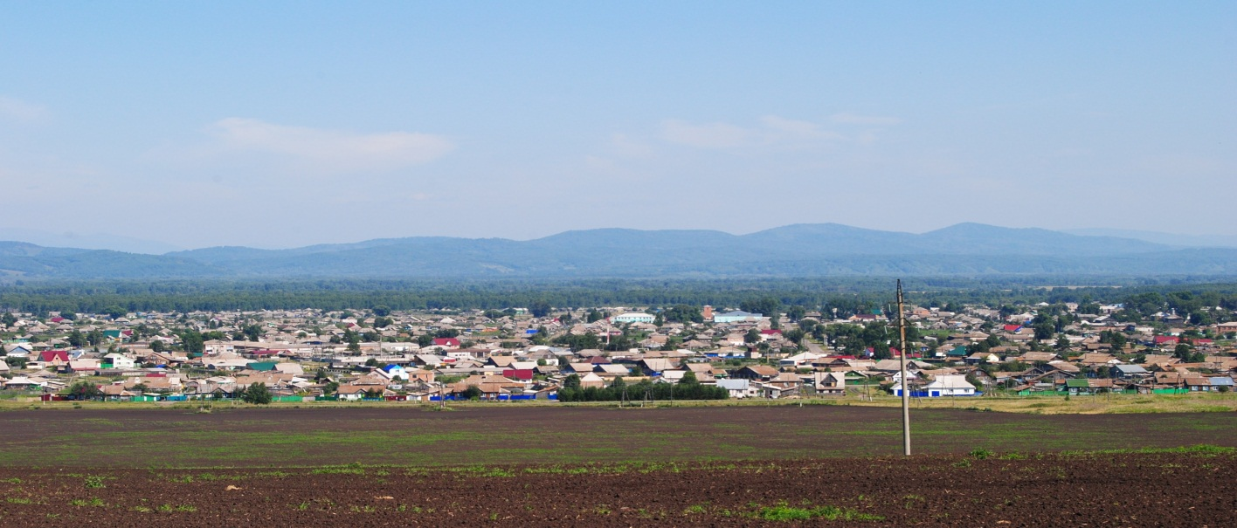

№ 6 (116) от 10 июня 2016 г.

с. Каратузское

АДМИНИСТРАЦИЯ КАРАТУЗСКОГО СЕЛЬСОВЕТА

ПОСТАНОВЛЕНИЕ

01.06.2016 с. Каратузское № 261-п

Об организации и подготовки населения на территории Каратузского сельсовета в области гражданской обороны и защиты от чрезвычайных ситуаций природного и техногенного характера.

В соответствии с Федеральным законом РФ от 12 февраля 1998 года № 28-ФЗ "О гражданской обороне", Федеральным законом РФ от 21.12.1994 № 68-ФЗ «О защите населения и территорий от чрезвычайных ситуаций природного и техногенного характера», постановлением Правительства Российской Федерации от 2 ноября 2000 года № 841 “Об утверждении положения об организации обучения населения в области гражданской обороны”, постановлением Правительства РФ от 04.09.2003 № 547 «О подготовке населения в области защиты от чрезвычайных ситуаций природного и техногенного характера», постановлением Правительства РФ от 30.12.2003 № 794 «О единой государственной системе предупреждения и ликвидации чрезвычайных ситуаций», постановлением Совета администрации Красноярского края от 23 августа 2007 № 361-п «Об утверждении положения об организации подготовки и обучения населения Красноярского края в области гражданской обороны и защиты от чрезвычайных ситуаций природного и техногенного характера», в целях совершенствования подготовки населения на территории Каратузского сельсовета в области гражданской обороны и защиты от чрезвычайных ситуаций природного и техногенного характера, руководствуясь Уставом «Каратузского сельсовета», Каратузского района, Красноярского края, в целях осуществления планирования мероприятий гражданской обороны на территории Каратузского сельсовета, ПОСТАНОВЛЯЮ:
1. Утвердить Положение «Об организации подготовки населения на территории Каратузского сельсовета в области гражданской обороны и защиты от чрезвычайных ситуаций природного и техногенного характера», согласно приложению №1.
2. Организовать ведение гражданской обороны в соответствии Положением «Об организации подготовки населения на территории Каратузского сельсовета в области гражданской обороны и защиты от чрезвычайных ситуаций природного и техногенного характера».
3. Запланировать и осуществлять мероприятия по гражданской обороне согласно задачам, определённых в Положение.
4. Организовать взаимодействие с территориальными органами федеральных органов исполнительной власти Красноярского края в решении задач по организации и подготовки населения на территории Каратузского сельсовета в области гражданской обороны и защиты от чрезвычайных ситуаций природного и техногенного характера;
5. Предусмотреть создание и развитие современной материально-технической базы, а так же введение новых программ и технологий обучения;
6. Возложить персональную ответственность за подготовку работающего населения в области гражданской обороны и защиты от чрезвычайных ситуаций на ответственных должностных лиц.
7. Контроль над выполнением постановления оставляю за собой.
8. Настоящее постановление опубликовать в периодическом печатном издании «Каратузский вестник».
9. Постановление вступает в силу в день, следующий за днём его официального опубликования.

Глава Каратузского сельсовета А.А. Саар

10.06.2016: Администрация Каратузского сельсовета уведомляет граждан о возможном предоставлении земельного участка, с кадастровым номером 24:19:1701002:906 из земель сельскохозяйственного назначения, разрешенное использование – сельскохозяйственное использование, общей площадью 128992 кв. м., расположенного по адресу: Россия, Красноярский край, Каратузский район, 6590 м юго-западнее с. Каратузское, в аренду на 10 (десять) лет. Заявки принимаются в течение 30 дней со дня опубликования данного объявления по адресу: Россия, Красноярский край, Каратузский район, с. Каратузское, ул. Ленина, 30, тел. 8 3913721607.

10.06.2016: Администрация Каратузского сельсовета уведомляет граждан о возможном предоставлении земельного участка, с кадастровым номером 24:19:1701001:531 из земель населенных пунктов, разрешенное использование – предпринимательство, общей площадью 142 кв. м., расположенного по адресу: Россия, Красноярский край, Каратузский район, с. Каратузское, ул. Куйбышева, 45 д, аренду на 10 (десять) лет. Заявки принимаются в течение 30 дней со дня опубликования данного объявления по адресу: Россия, Красноярский край, Каратузский район, с. Каратузское, ул. Ленина, 30, тел. 8 3913721607.

10.06.2016: Администрация Каратузского сельсовета уведомляет граждан о возможном предоставлении земельного участка, с кадастровым номером 24:19:1701002:907 из земель сельскохозяйственного назначения, разрешенное использование – свиноводство, общей площадью 46290 кв. м., расположенного по адресу: Россия, Красноярский край, Каратузский район, 60 м юго-западнее, в аренду на 10 (десять) лет. Заявки принимаются в течение 30 дней со дня опубликования данного объявления по адресу: Россия, Красноярский край, Каратузский район, с. Каратузское, ул. Ленина, 30, тел. 8 3913721607.

10.06.2016:: Администрация Каратузского сельсовета уведомляет граждан о возможном предоставлении земельного участка, с кадастровым номером 24:19:1901001:6618 из земель населенных пунктов, разрешенное использование – для ведения личного подсобного хозяйства, общей площадью 1352 кв. м., расположенного по адресу: Россия, Красноярский край, Каратузский район, с. Каратузское, ул. Кужебарская, 8, в аренду на 20 (двадцать) лет. Заявки принимаются в течение 30 дней со дня опубликования данного объявления по адресу: Россия, Красноярский край, Каратузский район, с. Каратузское, ул. Ленина, 30, тел. 8 3913721607.

Выпуск номера подготовила администрация Каратузского сельсовета.
Адрес: село Каратузское улица Ленина 30.

